**№ 1.**

Тонкий длинный стержень равномерно заряжен с линейной плотностью заряда . На продолжении оси стержня на расстоянии  от конца находится точечный заряд . Определить силу взаимодействия заряда со стержнем.

Дано: , , .

Найти: 

Решение:

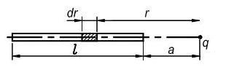

Разобьём стержень на малые элементы  с элементарным зарядом .

Сила взаимодействия между зарядом  и элементарным зарядом  определяется по закону Кулона:

,

где  − расстояние между зарядами.

Учитывая, что , сила взаимодействия будет равна:

.

Проинтегрировав в пределах от  до , где  − длина стержня, найдём силу взаимодействия между зарядом  и стержнем с линейным зарядом :

.

По условию задачи длина стержня бесконечна , тогда получим:

,

.

Ответ: .